

**Hướng dẫn sử dụng**

TÀI LIỆU HƯỚNG DẪN SỬ DỤNG

tp hỒ CHÍ MINH, THÁNG 11 NĂM 2021

mÔN PHÁT TRIỂN ỨNG DỤNG (Có đồ án)

Bộ môn Kỹ thuật phần mềm – Khoa Công nghệ thông tin – ĐH Công nghiệp TP. HCM

**NỘI DUNG**

**1.****GIỚI THIỆU ỨNG DỤNG:** 3

**2.** **CẤU HÌNH PHẦN CỨNG - PHẦN MỀM:** 3

2.1 Phần cứng: 3

2.2 Phần mềm: 3

**3.** **CÁC CHỨC NĂNG CHÍNH:** 4

3.1 Chức năng quy định: 4

3.1.1 Giao diện: 4

3.1.2 Chi tiết các chức năng: 4

3.2 Chức năng tra cứu khách hàng: 5

3.2.1 Giao diện: 5

3.2.2 Chi tiết các chức năng: 6

3.3 Chức năng Thêm khách hàng: 7

3.3.1 Giao diện: 7

3.3.2 Chi tiết các chức năng: 7

3.4 Chức năng thêm nhân viên: 8

3.4.1 Giao diện: 8

3.4.2 Chi tiết các chức năng: 9

3.5 Chức năng tra cứu nhân viên: 9

3.5.1 Giao diện: 10

3.5.2 Chi tiết các chức năng: 10

3.6 Chức năng lập hóa đơn: 11

3.6.1 Giao diện: 11

3.6.2 Chi tiết các chức năng: 12

3.7 Tra cứu sản phẩm văn phòng phẩm: 14

3.7.1 Giao diện: 14

3.7.2 Chi tiết các chức năng: 14

3.8 Tra cứu sản phẩm sách: 15

3.8.1 Giao diện: 15

3.8.2 Chi tiết các chức năng: 16

3.9 Chức năng thêm sản phẩm văn phòng phẩm: 17

3.9.1 Giao diện: 17

3.9.2 Chi tiết các chức năng: 17

3.10 Chức năng thêm sản phẩm sách: 18

3.10.1 Giao diện: 18

3.10.2 Chi tiết các chức năng: 19

3.11 Chức năng danh sách hóa đơn: 20

3.11.1 Giao diện: 20

3.11.2 Chi tiết các chức năng: 20

3.12 Chức năng thống kê: 21

3.12.1 Giao diện: 21

3.12.2 Chi tiết các chức năng: 22

3.13 Chức năng thống kê: 22

3.13.1 Giao diện: 22

3.13.2 Chi tiết các chức năng: 23

3.14 Chức năng khuyến mãi theo giá tiền 23

3.14.1 Giao diện: 24

3.14.2 Chi tiết các chức năng: 24

3.15 Chức năng khuyến mãi theo tỷ lệ 25

3.15.1 Giao diện: 25

3.15.2 Chi tiết các chức năng: 25

3.16 Chức năng khuyến mãi theo sản phẩm 26

3.16.1 Giao diện: 26

3.16.2 Chi tiết các chức năng: 27

# **GIỚI THIỆU ỨNG DỤNG:**

**Hiện nay, công nghệ thông tin đang hiện diện và đóng vai trò quan trọng không thể thiếu trong quá trình quản trị, điều hành các hoạt động sản xuất kinh doanh của mỗi doanh nghiệp. Sự phát triển và ứng dụng của internet đã làm thay đổi mô hình và cách thức hoạt động kinh doanh của doanh nghiệp, việc chuyển dần các giao dịch truyền thống sang giao dịch điện tử đã tác động đến vị trí, vai trò và cả nhu cầu của các bên hữu quan (khách hàng, nhà cung cấp, nhà đầu tư…) của doanh nghiệp.**

**Ứng dụng Karaoke RUM được tạo ra nhằm mục đích giúp quản lý công việc trong quán một cách dễ dàng, nhanh chóng, tiện lợi. Đối với các đối tượng được cấp quyền sử dụng ứng dụng, điều tiên quyết là phải đăng nhập vào hệ thống thành công. Mỗi đối tượng sẽ có những quyền hạn khác nhau.**

**Với giao diện thân thiện với người dùng, ứng dụng Karaoke RUM tự tin có thể hỗ trợ người dùng về mọi mặt trong việc quản lý những vấn đề liên quan với quán. Ứng dụng có tông màu chủ đạo là sự kết hợp giữa xanh và trắng ưa nhìn, tạo cảm giác nhẹ nhàng cho người sử dụng. Thanh menu được phân bổ theo các chức năng giúp người dùng không mất nhiều thời gian cho việc làm quen và tìm hiểu ứng dụng. Nếu có gì chưa nắm rõ, ứng dụng hỗ trợ người dùng có thể xem trực tiếp tài liệu hướng dẫn sử dụng với chỉ một cú click chuột ngay trên giao diện người dùng.**

# **CẤU HÌNH PHẦN CỨNG - PHẦN MỀM:**

## Phần cứng:

- CPU: Intel i5 7th gen.

- RAM: 8GB.

- HDD/SSD: SSD 256GB.

*-* Architecture: 64-bit.

- Display: 1920x1080.

## Phần mềm:

- Visual Paradigm.

- Visual Paradigm for UML 10.0.

- Microsoft SQL Server 2019.

- Microsoft Windows 10.

- Word.

- Apache Netbean IDE 17

# **CÁC CHỨC NĂNG CHÍNH:**

## Chức năng quy định:

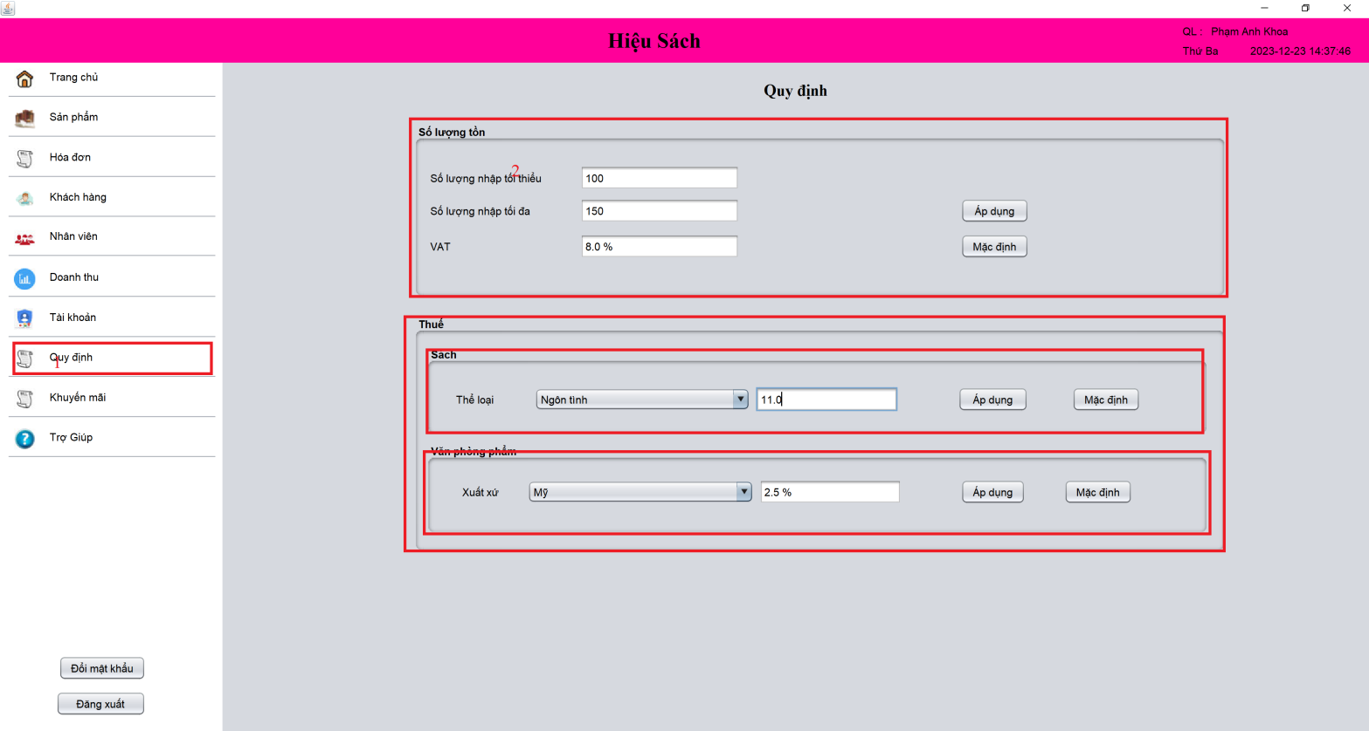

*Hình 1: Giao diện quy định*

### Giao diện:

Hình 1 – mục 1: Menu.

Hình 1 – mục 2, mục 3, mục 4: các quy định lần lượt là (Số lượng tồn, thuế sách, thuế văn phòng phẩm.

### Chi tiết các chức năng:

Hình 1 – mục 1: Người dùng chọn chức năng quy định

Hình 1 – mục 2:

- Người dùng nhập các thông tin muốn áp dụng hoặc nhấn nút “Mặc định” để đưa các thông tin đó về trạng thái ban đầu khi nhập vào hệ thống.

- Nhấn nút “Áp dụng” các thông tin sẽ được áp dụng.

Hình 1 – mục 3.1:

- Người dùng chọn thể loại và nhập mức thể của thể loại đó hoặc nhấn nút “Mặc hoặc nhấn nút “Mặc định” để đưa các thông tin đó về trạng thái ban đầu khi nhập vào hệ thống.

- Nhấn nút “Áp dụng” các thông tin sẽ được áp dụng.

Hình 1 – mục 3.2:

- Người dùng chọn xuất xứ và nhập mức thể của thể loại đó hoặc nhấn nút “Mặc hoặc nhấn nút “Mặc định” để đưa các thông tin đó về trạng thái ban đầu khi nhập vào hệ thống.

- Nhấn nút “Áp dụng” các thông tin sẽ được áp dụng

## Chức năng tra cứu khách hàng:

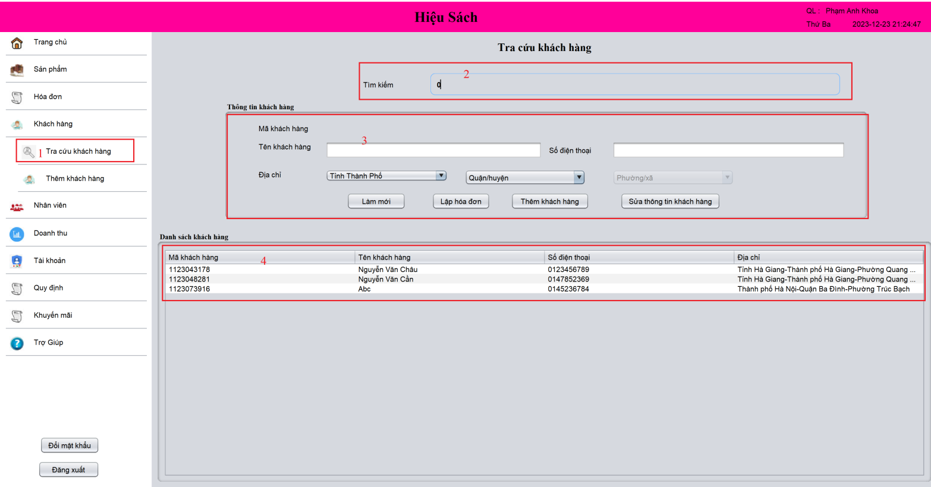

*Hình 2: Giao diện tra cứu khách hàng*

### Giao diện:

Hình 2 – mục 1: Menu

Hình 2 – mục 2:

### Chi tiết các chức năng:

Hình 1 – mục 1: Người dùng chọn chức năng quy định

Hình 1 – mục 2:

- Người dùng nhập các thông tin muốn áp dụng hoặc nhấn nút “Mặc định” để đưa các thông tin đó về trạng thái ban đầu khi nhập vào hệ thống.

- Nhấn nút “Áp dụng” các thông tin sẽ được áp dụng.

Hình 1 – mục 3.1:

- Người dùng chọn thể loại và nhập mức thể của thể loại đó hoặc nhấn nút “Mặc hoặc nhấn nút “Mặc định” để đưa các thông tin đó về trạng thái ban đầu khi nhập vào hệ thống.

- Nhấn nút “Áp dụng” các thông tin sẽ được áp dụng.

Hình 1 – mục 3.2:

- Người dùng chọn xuất xứ và nhập mức thể của thể loại đó hoặc nhấn nút “Mặc hoặc nhấn nút “Mặc định” để đưa các thông tin đó về trạng thái ban đầu khi nhập vào hệ thống.

- Nhấn nút “Áp dụng” các thông tin sẽ được áp dụng

## Chức năng Thêm khách hàng:

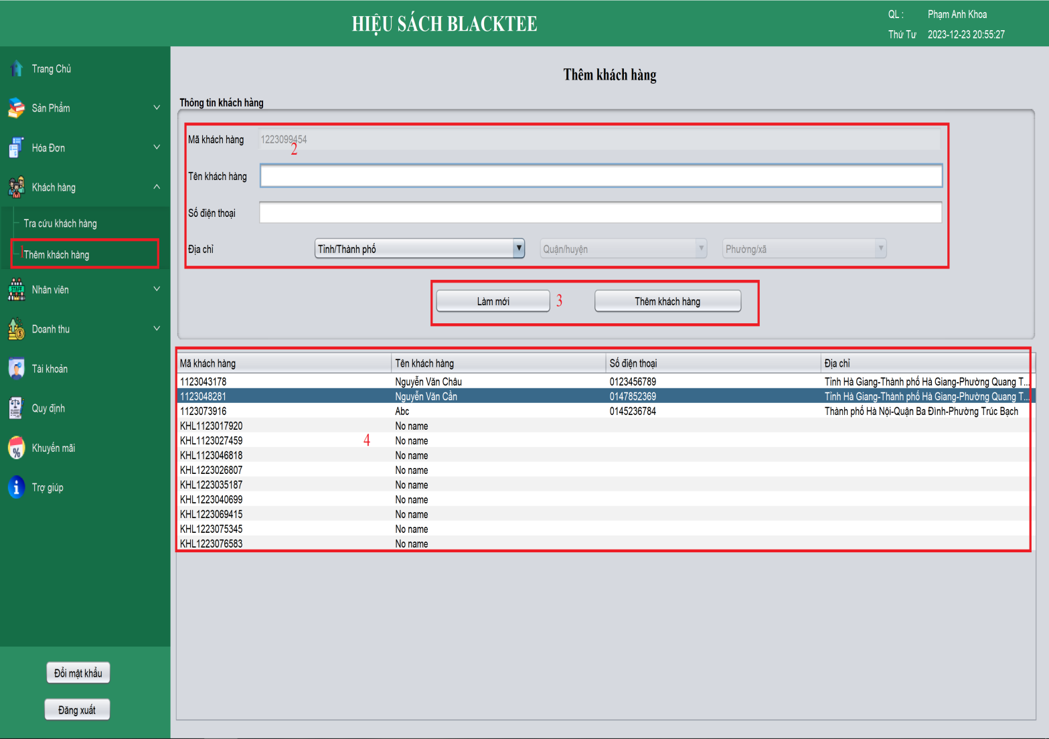

*Hình 3: Giao diện tra cứu nhân viên*

### Giao diện:

Hình 3 – mục 1: Menu.

Hình 3 – mục 2: Thông tin khách hàng cần thêm.

Hình 3 – mục 3: Các chức năng.

Hình 3 – mục 4: Bảng danh sách khách hàng.

### Chi tiết các chức năng:

Hình 3 – mục 1: Người dùng chọn chức năng khách hàng sau đó chọn chức năng thêm khách hàng.

Hình 3 – mục 2:

- Người dùng nhập các thông tin của khách hàng muốn thêm.

Hình 3 – mục 3:

- “Làm mới”: Khi người dùng chọn chức năng này, thông tin của khách hàng mà người dùng vừa nhập trở nên trống rỗng.

- “Thêm khách hàng”: Khi người dùng chọn chức năng này, các thông tin mà người dùng vừa nhập sẽ được thêm vào hệ thống.

Hình 3 – mục 4:

- Người dùng xem khách hàng có trong hệ thống, khách hàng vừa thêm vào.

## Chức năng thêm nhân viên:

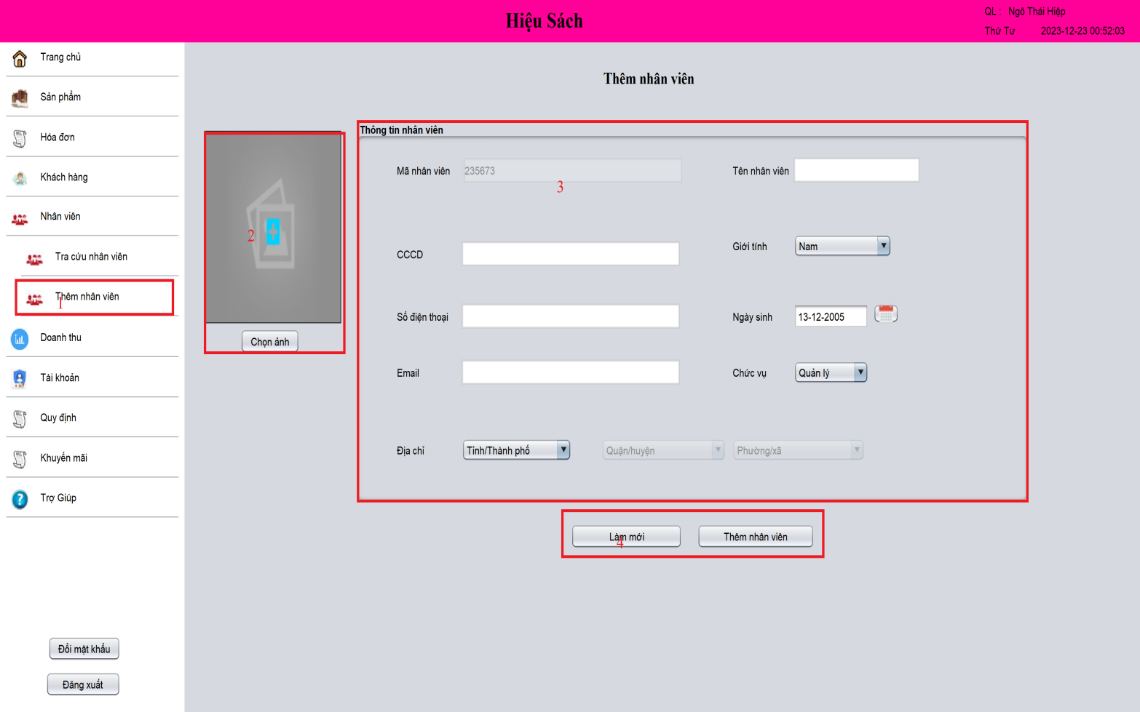

*Hình 4: Giao diện thêm nhân viên*

### Giao diện:

Hình 4 – mục 1: Menu.

Hình 4 – mục 2: Chọn ảnh trong thư mục chỉ định.

Hình 4 – mục 3: Thông tin của nhân viên.

Hình 4 – mục 4: chức năng làm mới và thêm nhân viên.

### Chi tiết các chức năng:

Hình 4 – mục 1: Người dùng chọn chức năng nhân viên sau đó chọn chức năng thêm nhân viên.

Hình 4 – mục 2:

- Người dùng nhấn “chọn ảnh” sau đó hệ thống sẽ đưa người dùng tới thư mục chỉ định.

- Người dùng chọn ảnh phù hợp để đưa vào.

Hình 4 – mục 3:

- Người dùng điền các thông tin của nhân viên mới vào.

Hình 4 – mục 4:

- Người dùng chọn “Làm mới” để xóa tất cả các thông tin đã điền.

- Người dùng nhấn nút “Thêm nhân viên” để thêm thông tin nhân viên đó vào hệ thống.

## Chức năng tra cứu nhân viên:

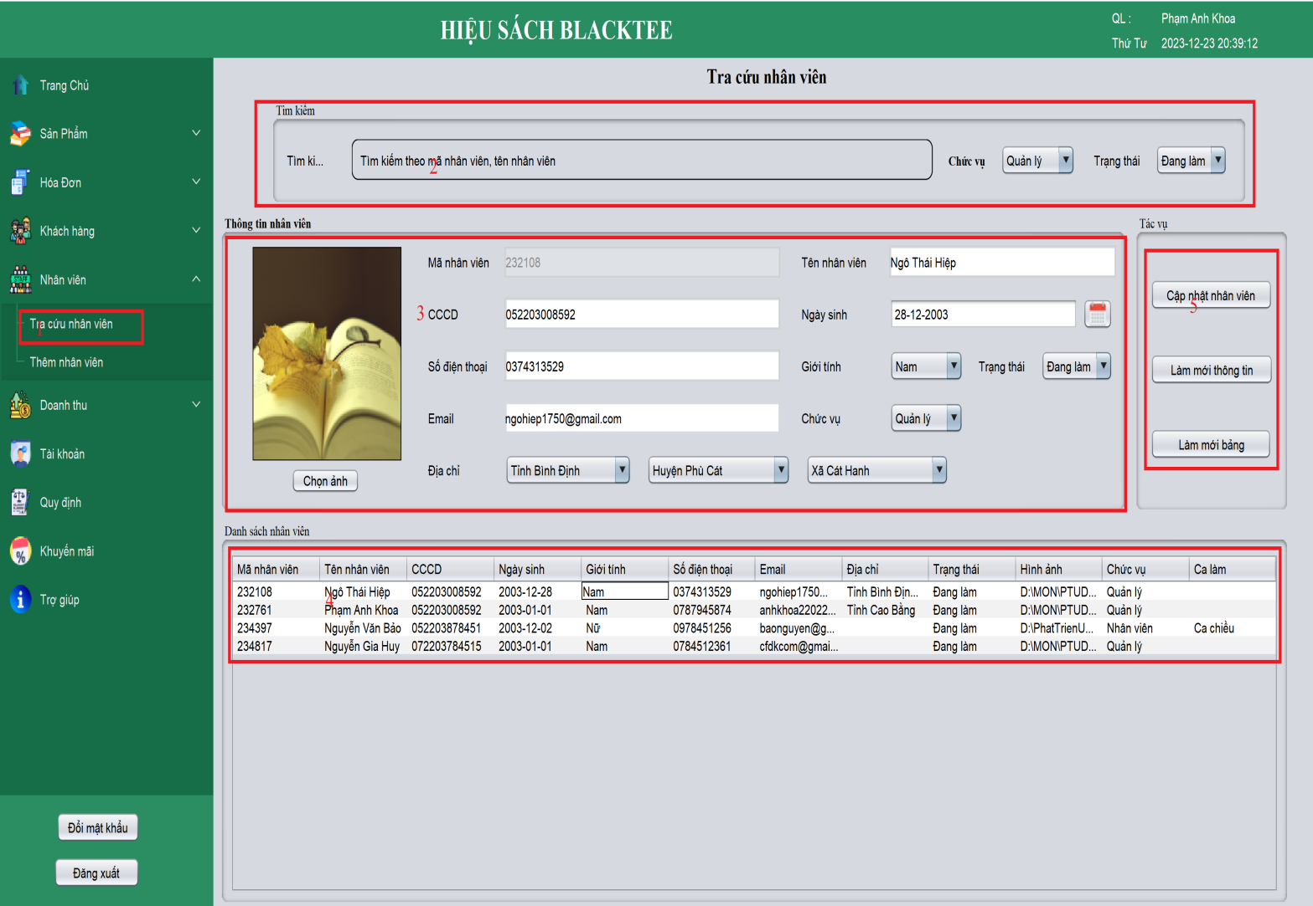

*Hình 5: Giao diện tra cứu nhân viên*

### Giao diện:

Hình 5 – mục 1: Menu.

Hình 5 – mục 2: Tìm kiếm nhân viên theo mã nhân viên, tên nhân viên

Hình 5 – mục 3: Các thông tin của nhân viên, hình ảnh.

Hình 5 – mục 4: Bảng danh sách nhân viên.

Hình 5 – mục 5: Các tác vụ.

### Chi tiết các chức năng:

Hình 5 – mục 1: Người dùng chọn chức năng nhân viên sau đó chọn chức năng tra cứu nhân viên

Hình 5 – mục 2:

- Người dùng nhập mã nhân viên hoặc tên nhân viên để tìm kiếm.

Hình 5 – mục 3:

- Người dung có thể chọn ảnh của nhân viên trong thư mục chỉ định.

- Người dùng có thể chỉnh sửa các thông tin của nhân viên.

Hình 5– mục 4:

- Người dùng chọn nhân viên dưới bảng danh sách nhân viên.

- Hiển thị các thông tin của nhân viên vừa chọn lên Hình 7 – mục 3.

Hình 5 – mục 5:

- Các tác vụ:

+ “Cập nhật nhân viên”: Khi chỉnh sửa các thông tin muốn sửa người dùng chọn chức năng này các thông tin sẽ được thay đổi và cập nhật vào hệ thống.

+ “Làm mới thông tin”: Khi người dùng chọn chức năng này các thông tin có trong Hình 5 – mục 3 sẽ trống rỗng.

+ “Làm mới bảng”: Khi người dùng đã tìm kiếm cụ thể cố định ở Hình 5 – mục 2, khi người dùng chọn chức năng này bảng danh sách nhân viên sẽ hiển thị tất cả nhân viên có trong cửa hàng.

## Chức năng lập hóa đơn:

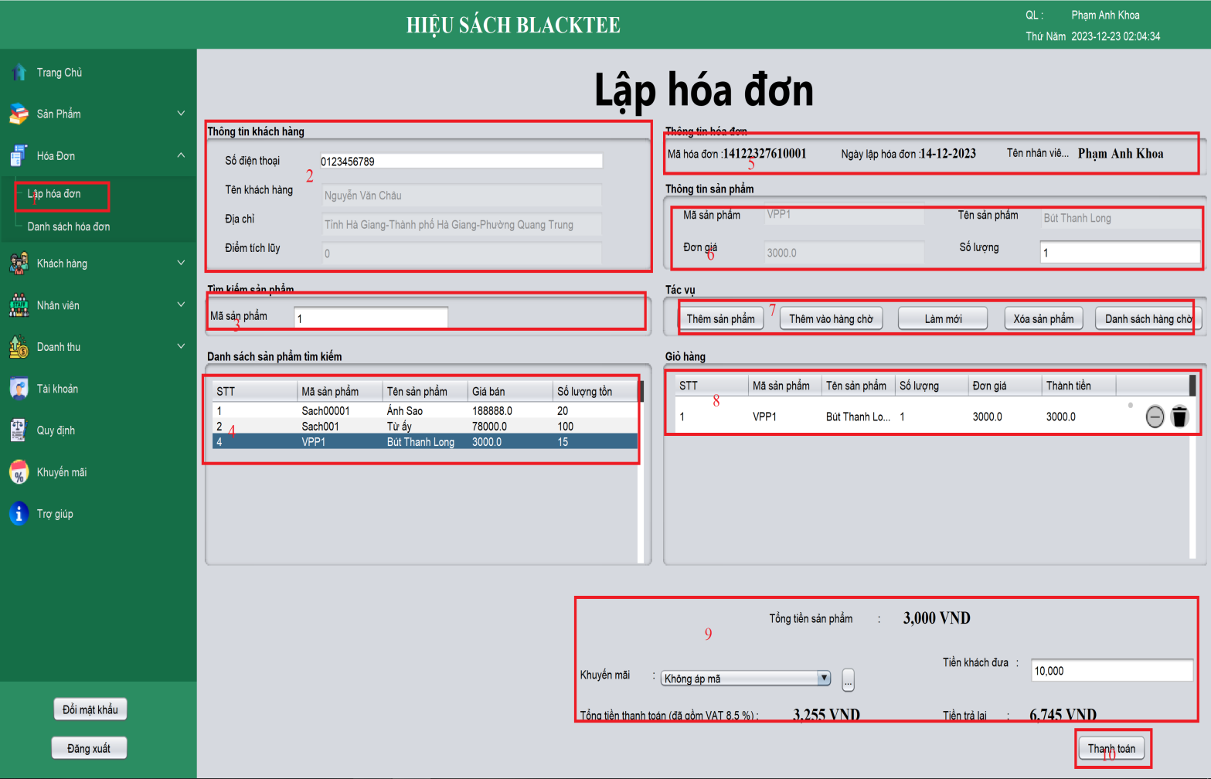

*Hình 6: Giao diện lập hóa đơn*

### Giao diện:

Hình 6 – mục 1: Menu.

Hình 6 – mục 2: Thông tin khách hàng.

Hình 6 – mục 3: Tìm kiếm sản phẩm theo mã sản phẩm.

Hình 6 – mục 4: Danh sách sản phẩm tìm kiếm.

Hình 6 – mục 5: Thông tin của hóa đơn.

Hình 6 – mục 6: Thông tin về sản phẩm.

Hình 6 – mục 7: Các tác vụ.

Hình 6 – mục 8: Giỏ hàng khi đã thêm sản phẩm.

Hình 6 – mục 9: Tính tổng tiền và tiền trả lại.

Hình 6 – mục 10: Chức năng thanh toán.

### Chi tiết các chức năng:

Hình 6 – mục 1: Người dùng chọn chức năng hóa đơn sau đó chọn chức năng lập hóa đơn.

Hình 6 – mục 2:

- Người dùng nhập số điện thoại khách hàng:

+ Nếu có sẽ hiển thị thông tin của khách hàng đó.

+ Nếu không sẽ không hiển thị các thông tin khác.

Hình 6 – mục 3:

- Người dùng nhập mã sản phẩm.

Hình 6 – mục 4:

- Khi người dùng nhập mã sản phẩm ở Hình 4 – mục 3 thì sẽ hiển thị các sản phẩm cùng mã sản phẩm ở dưới bảng.

Hình 6 – mục 5:

- Hiển thị các thông tin về mã hóa đơn, ngày lập và tên nhân viên lập hóa đơn.

Hình 6 – mục 6:

- Hiển thị các thông tin của sản phẩm khi người dùng chọn ở bên bảng Hình 4 – mục 4.

Hình 6 – mục 7:

- Các tác vụ:

+ “Thêm sản phẩm”: Khi người dùng điền thông tin số lượng mà khách hàng muốn mua ở Hình 6 – mục 6.

+ “Sửa sản phẩm”: Khi người dùng chọn sản phẩm ở trong giỏ hàng Hình 6 – mục 8 sẽ hiển thị tác vụ này và giúp người dùng có thể chỉnh sửa thông tin về số lượng sản phẩm.

+ “Thêm vào hàng chờ”: Khi người dùng điền các thông tin ở Hình 6 – mục 6 và khi khách hàng không muốn thanh toán ngay. Hệ thống sẽ đưa hóa đơn về “Danh sách hàng chờ”.

+ “Làm mới”: Các thông tin ở Hình 6 – mục 6 sẽ được làm mới không còn gì cả.

+ “Xóa sản phẩm”: Khi người dùng chọn sản phẩm ở giỏ hàng Hình 6 – mục 8 sau đó bấm vào tác vụ “Xóa sản phẩm” thì sản phẩm mà người dùng chọn sẽ bị xóa khỏi giỏ hàng.

+ “Danh sách hàng chờ”: Khi khách hàng muốn thanh toán lại các sản phẩm mà khách hàng chưa thanh toán, người dùng chọn hóa đơn chưa được thanh toán và nhấn “Thanh toán” các sản phẩm của hóa đơn đó sẽ được hiển thị ở giỏ hàng.

Hình 6 – mục 8:

- Bảng giỏ hàng hiển thị các sản phẩm đã thêm vào giỏ hàng, có thể xóa trực tiếp bằng cách nhấn biểu tượng “Thùng rác”.

Hình 6 – mục 9:

- Người dùng có thể chọn khuyến mãi, hệ thống hiển thị tiền phải trả của khách hàng.

- Người dùng nhập tiền mà khách hàng đưa sau đó hệ thống sẽ hiển thị số tiền phải trả lại khách hàng

- Người dùng chọn “Thanh toán” hệ thống sẽ xuất hóa đơn dưới dạng PDF.

## Tra cứu sản phẩm văn phòng phẩm:

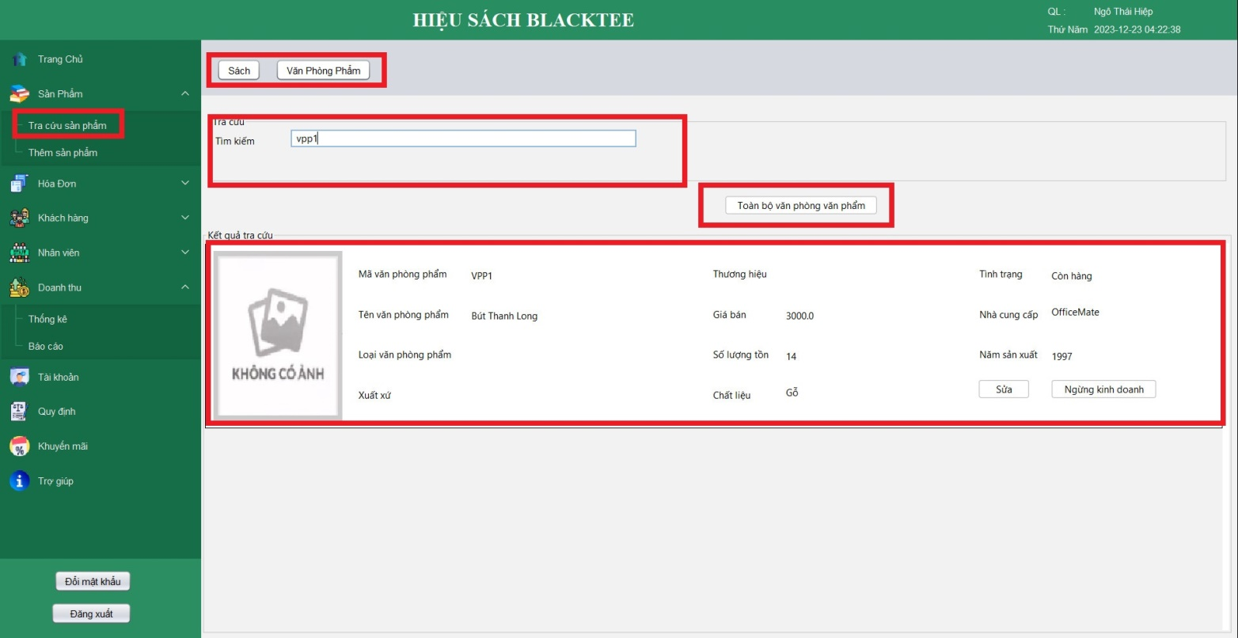

*Hình 7: Giao diện tra cứu sản phẩm văn phòng phẩm*

### Giao diện:

Hình 7 – mục 1: Menu.

Hình 7 – mục 2: Chọn loại sản phẩm muốn tra cứu.

Hình 7 – mục 3: Nhập tìm kiếm sách bằng mã văn phòng phẩm.

Hình 7 – mục 4: Chức năng xem toàn bộ văn phòng phẩm có trong hệ thống.

Hình 7 – mục 5: Bảng hiển thị các thông tin của sách đồng thời có các chức năng: sửa, ngừng kinh doanh.

### Chi tiết các chức năng:

Hình 7 – mục 1: Người dùng chọn chức năng tra cứu sản phẩm.

Hình 7 – mục 2:

- Người dùng chọn loại sản phẩm cần tra cứu là “văn phòng phẩm”.

Hình 7 – mục 3:

- Người dùng nhập vào ô tìm kiếm với thông tin là mã văn phòng phẩm.

Hình 7 – mục 4:

- Khi người dùng nhấn chọn chức năng “Toàn bộ văn phòng văn phẩm”: Hệ thống sẽ hiển thị ở bảng danh sách sách Hình 7 – mục 5 mọi sản phẩm văn phòng phẩm có trong hệ thống.

Hình 7 – mục 5:

- Các thông tin sản phẩm sách được hiển thị.

- Người dùng có thể chọn chức năng:

+ “Sửa”: Khi người dùng chọn chức năng này, người dùng có quyền chỉnh sửa các thông tin sản phẩm văn phòng phẩm và được lưu trữ lại khi người dùng chỉnh sửa xong.

+ “Ngừng kinh doanh”: Khi người dùng chọn chức năng này, người dùng có quyền ngừng kinh doanh sản phẩm văn phòng phẩm đó.

## Tra cứu sản phẩm sách:

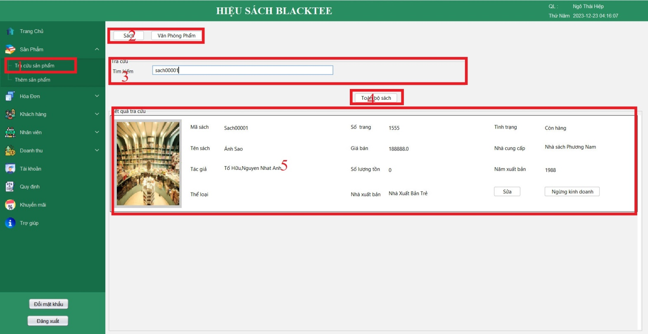

*Hình 8: Giao diện tra cứu sản phẩm sách*

### Giao diện:

Hình 8 – mục 1: Menu.

Hình 8 – mục 2: Chọn loại sản phẩm muốn tra cứu.

Hình 8 – mục 3: Nhập tìm kiếm sách bằng mã sách.

Hình 8 – mục 4: Chức năng xem toàn bộ sách có trong hệ thống.

Hình 8 – mục 5: Bảng hiển thị các thông tin của sách đồng thời có các chức năng: sửa, ngừng kinh doanh.

### Chi tiết các chức năng:

Hình 8 – mục 1: Người dùng chọn chức năng tra cứu sản phẩm.

Hình 8 – mục 2:

- Người dùng chọn loại sản phẩm cần tra cứu là “sách”.

Hình 8 – mục 3:

- Người dùng nhập vào ô tìm kiếm với thông tin là mã sách.

Hình 8 – mục 4:

- Khi người dùng nhấn chọn chức năng “Toàn bộ sách”: Hệ thống sẽ hiển thị ở bảng danh sách sách Hình 8 – mục 5 mọi sản phẩm sách có trong hệ thống.

Hình 8 – mục 5:

- Các thông tin sản phẩm sách được hiển thị.

- Người dùng có thể chọn chức năng:

+ “Sửa”: Khi người dùng chọn chức năng này, người dùng có quyền chỉnh sửa các thông tin sản phẩm sách và được lưu trữ lại khi người dùng chỉnh sửa xong.

+ “Ngừng kinh doanh”: Khi người dùng chọn chức năng này, người dùng có quyền ngừng kinh doanh sản phẩm sách đó.

## Chức năng thêm sản phẩm văn phòng phẩm:

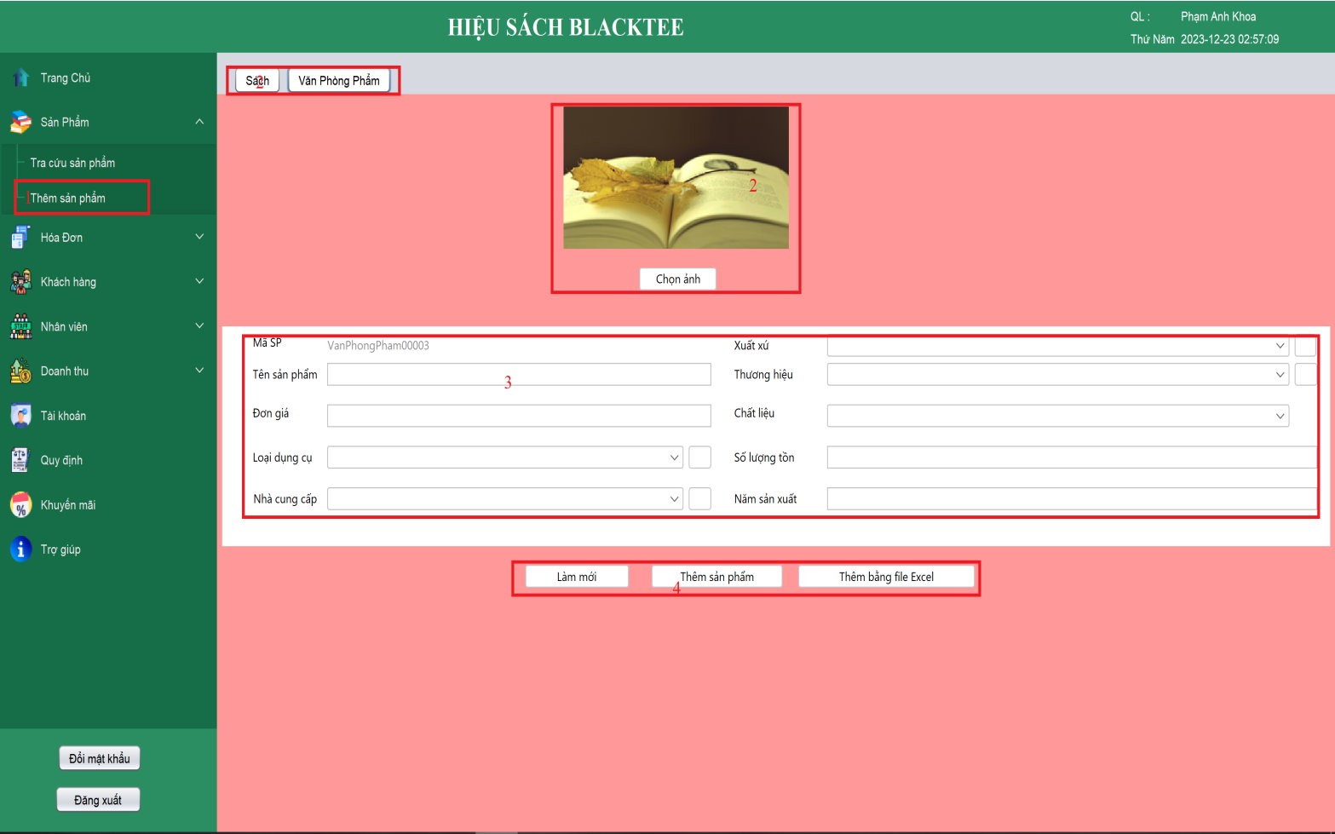

*Hình 9: Giao diện thêm sản phẩm văn phòng phẩm*

### Giao diện:

Hình 9 – mục 1: Menu.

Hình 9 – mục 2: Lựa chọn loại sản phẩm muốn thêm.

Hình 9 – mục 3: Chọn hình ảnh ở thư mục chỉ định.

Hình 9 – mục 4: Thông tin của loại sản phẩm muốn thêm .

Hình 9 – mục 5: Các chức năng thêm sản phẩm, làm mới.

### Chi tiết các chức năng:

Hình 9 – mục 1: Người dùng chọn chức năng sản phẩm sau đó chọn chức năng thêm sản phẩm

Hình 9 – mục 2:

- Người dùng chọn loại sản phẩm cần thêm là văn phòng phẩm.

Hình 9 – mục 3:

- Người dung chọn ảnh sách muốn thêm trong thư mục chỉ định.

Hình 9 – mục 4:

- Người dùng điền các thông tin của sản phẩm cần thêm.

Hình 9 – mục 5:

- “Làm mới”: Các thông tin ở Hình 9 – mục 4 sẽ được làm mới không còn gì cả.

- “Thêm sản phẩm”: Sản phẩm sách được thêm với các thông tin đã điền ở Hình 9 – mục 4.

- “Thêm bằng file Excel”: Người dùng chọn file excel chứa sản phẩm để thêm vào hệ thống

Ngoài ra:Người dùng có thể thêm mới các thông tin loại dụng cụ, nhà cung cấp, xuất xứ, thương hiệu, chất liệu bằng cách chọn vào ô gần txt của các thông tin đó.

## Chức năng thêm sản phẩm sách:

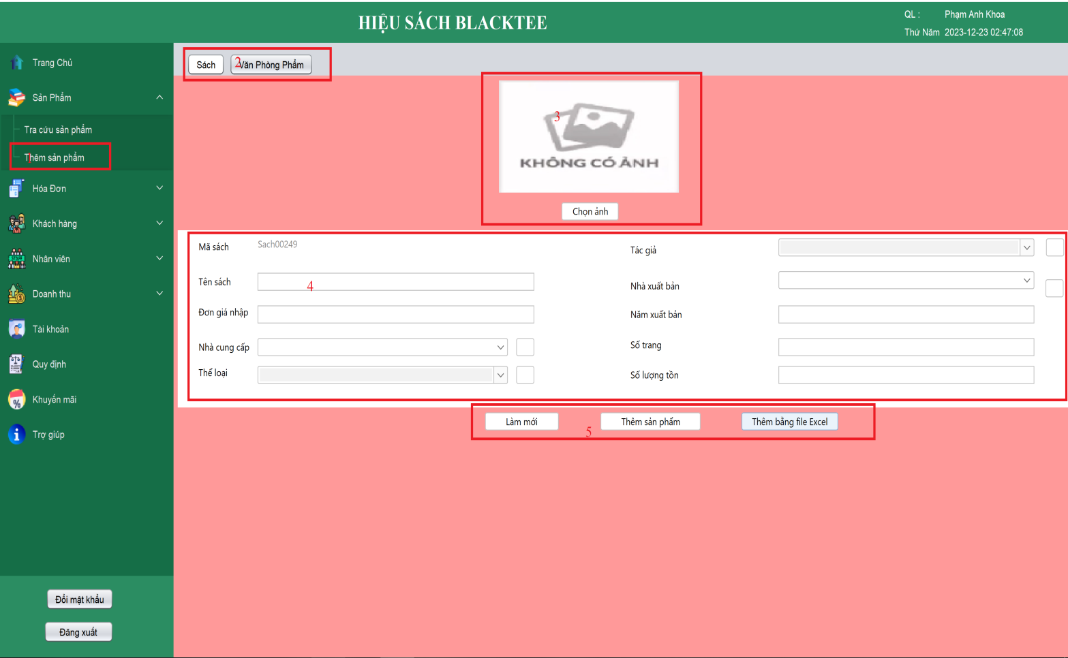

*Hình 10: Giao diện thêm sản phẩm sách*

### Giao diện:

Hình 10 – mục 1: Menu.

Hình 10 – mục 2: Lựa chọn loại sản phẩm muốn thêm.

Hình 10 – mục 3: Chọn hình ảnh ở thư mục chỉ định.

Hình 10 – mục 4: Thông tin của loại sản phẩm muốn thêm .

Hình 10 – mục 5: Các chức năng thêm sản phẩm, làm mới.

### Chi tiết các chức năng:

Hình 10 – mục 1: Người dùng chọn chức năng sản phẩm sau đó chọn chức năng thêm sản phẩm

Hình 10 – mục 2:

- Người dùng chọn loại sản phẩm cần thêm là sách.

Hình 10 – mục 3:

- Người dùng chọn ảnh sách muốn thêm trong thư mục chỉ định.

Hình 10 – mục 4:

- Người dùng điền các thông tin của sản phẩm cần thêm.

Hình 10 – mục 5:

- “Làm mới”: Các thông tin ở Hình 10 – mục 4 sẽ được làm mới không còn gì cả.

- “Thêm sản phẩm”: Sản phẩm sách được thêm với các thông tin đã điền ở Hình 10 – mục 4.

- “Thêm bằng file Excel”: Người dùng chọn file excel chứa sản phẩm để thêm vào hệ thống

Ngoài ra: Người dùng có thể thêm mới các thông tin nhà cung cấp, thể loại, tác giả, nhà xuất bản bằng cách chọn vào ô gần txt của các thông tin đó.

## Chức năng danh sách hóa đơn:

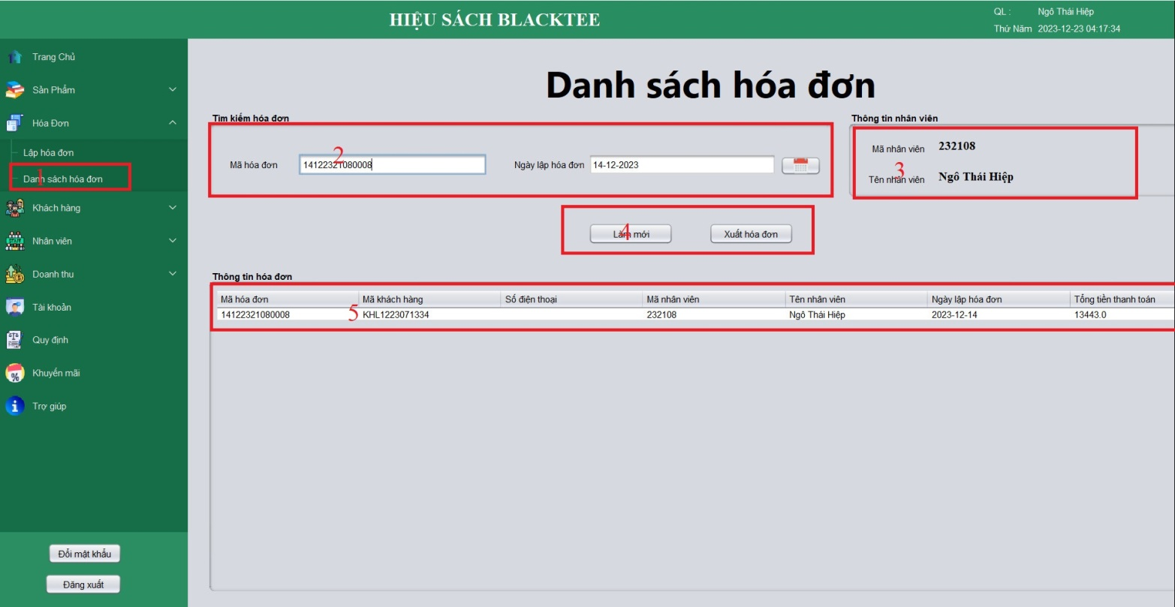

*Hình 11: Giao diện danh sách hóa đơn*

### Giao diện:

Hình 11 – mục 1: Menu.

Hình 11 – mục 2: Tìm kiếm hóa đơn

Hình 11 – mục 3: Thông tin nhân viên lập hóa đơn

Hình 11 – mục 4: Các chức năng: Làm mới, xuất hóa đơn.

Hình 11 – mục 5: Bảng thông tin hóa đơn được tìm kiếm ở Hình 11 – mục 2.

### Chi tiết các chức năng:

Hình 11 – mục 1: Người dùng chọn chức năng hóa đơn sau đó chọn chức năng danh sách hóa đơn

Hình 11 – mục 2:

- Người dùng nhập mã hóa đơn

Hình 11 – mục 3:

- Hệ thống hiển thị người lập hóa đơn.

Hình 11– mục 4:

- Các chức năng:

+ “Làm mới”: Các thông tin vừa nhập ở ô tìm kiếm Hình 11 – mục 2 đều trống rỗng.

+ “Xuất hóa đơn”: Người dùng xuất hóa đơn ra file PDF.

Hình 11 – mục 5:

- Hiển thị bảng các hóa đơn vừa nhập thông tin ở Hình 11 – mục 2.

## Chức năng thống kê:

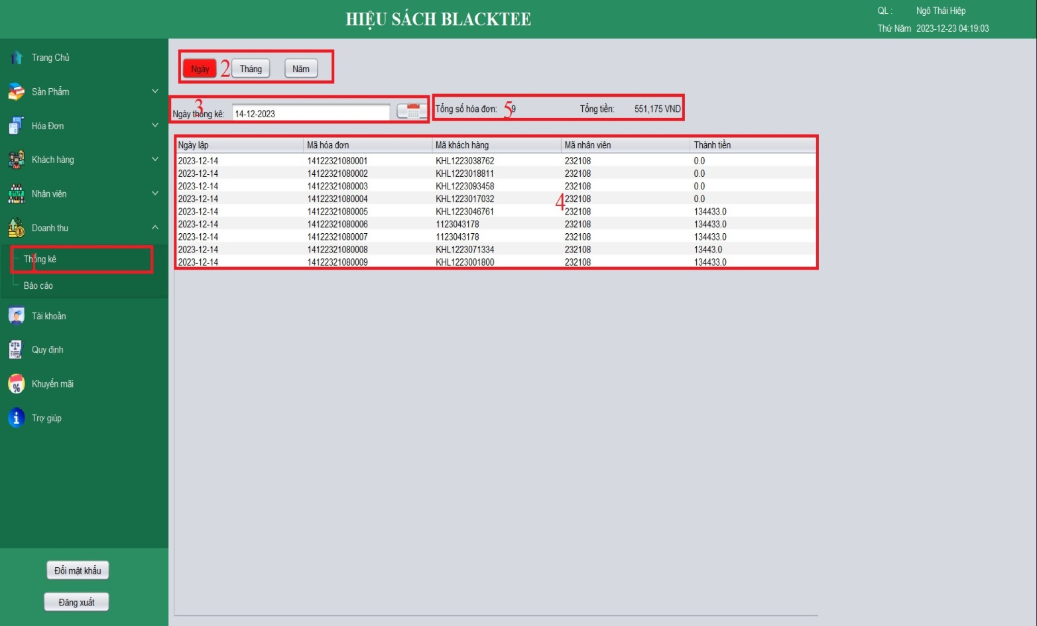

*Hình 12: Giao diện thống kê*

### Giao diện:

Hình 12– mục 1: Menu.

Hình 12 – mục 2: Chọn cách thống kê.

Hình 12 – mục 3: Chọn ngày muốn thống kê.

Hình 12 – mục 4: Bảng danh sách các hóa đơn .

Hình 12 – mục 5: Tổng số hóa đơn và tổng tiền.

### Chi tiết các chức năng:

Hình 12 – mục 1: Người dùng chọn chức năng doanh thu sau đó chọn chức năng thống kê.

Hình 12 – mục 2:

- Người dùng chọn cách thống kê là theo “Ngày”.

Hình 12 – mục 3:

- Người dùng chọn ngày thống kê.

Hình 12– mục 4:

- Hệ thống hiển thị các hóa đơn vào ngày mà người dùng muốn thống kê Hình 12 – mục 3.

Hình 12– mục 5:

- Hệ thống hiển thị tổng số hóa đơn và tổng tiền của ngày được chọn để thống kê Hình 12 – mục 3.

## Chức năng thống kê:

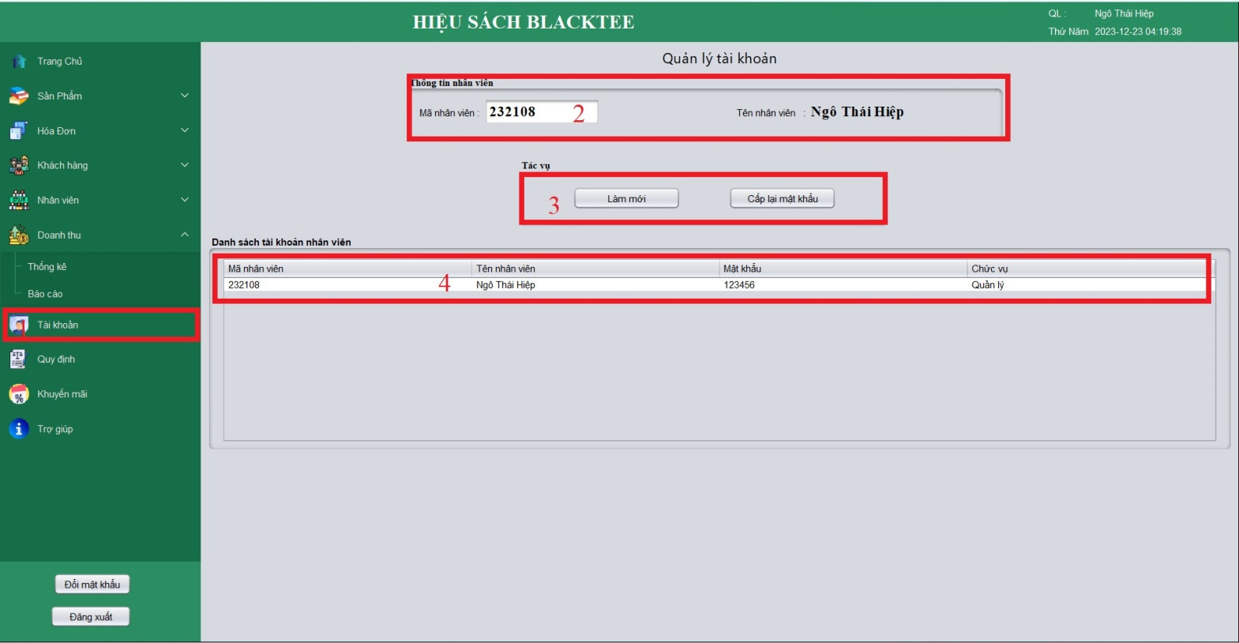

*Hình 13: Giao diện thống kê*

### Giao diện:

Hình 13 – mục 1: Menu.

Hình 13 – mục 2: Nhập mã nhân viên.

Hình 13 – mục 3: Các tác vụ.

Hình 13 – mục 4: Bảng danh sách các tài khoản nhân viên .

### Chi tiết các chức năng:

Hình 13 – mục 1: Người dùng chọn chức năng tài khoản.

Hình 13 – mục 2:

- Người dùng nhập mã nhân viên.

- Hệ thống sẽ hiển thị tên nhân viên cùng với mã nhân viên người dùng đã nhập.

Hình 13 – mục 3:

- Các tác vụ:

+ “Làm mới”: Các thông tin người dùng vừa nhập sẽ bị trống rỗng.

+ “Cấp lại mật khẩu”: Hệ thống sẽ cấp lại mật khẩu cho nhân viên đó “123456”.

Hình 13– mục 4:

- Hệ thống hiển thị bảng danh sách tài khoản nhân viên có cùng với thông tin người dùng nhập ở Hình 13 – mục 2.

## Chức năng khuyến mãi theo giá tiền

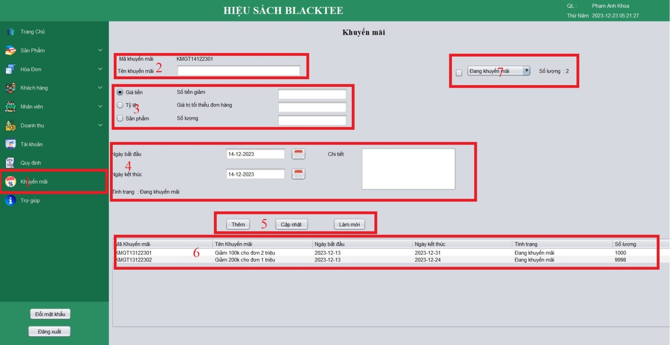

*Hình 14: Giao diện khuyến mãi theo giá tiền*

### Giao diện:

Hình 14 – mục 1: Menu.

Hình 14 – mục 2: Tên khuyến mãi.

Hình 14 – mục 3: Các hình thức khuyến mãi và thông tin của từng hình thức được chọn.

Hình 14 – mục 4: Thiết lập khuyến mãi.

Hình 14 – mục 5: Các chức năng

Hình 14 – mục 6: Bảng các khuyến mãi của hình thức được chọn ở Hình 14 – mục 3.

Hình 14 – mục 7: Thông tin số lương khuyến mãi.

### Chi tiết các chức năng:

Hình 14 – mục 1: Người dùng chọn chức năng khuyến mãi.

Hình 14 – mục 2:

- Hệ thống hiên thị mã khuyến mãi được hệ thống cấp tự động.

- Người dùng nhập tên khuyên mãi.

Hình 14 – mục 3:

- Người dùng chọn hình thức khuyến mai là theo “Giá tiền”.

- Người dùng điền các thông tin của hình thức theo giá tiền.

Hình 14 – mục 4:

- Người dùng thiết lập thời gian khuyến mãi cho hình thức được chọn.

Hình 14 – mục 5:

- Có các chức năng:

+ “Thêm”: Người dùng thêm khuyến mãi vào danh sách các khuyến mãi ở Hình 14 – mục 6.

+ “Cập nhật”: Người dùng chọn chương trình khuyến mãi ở Hình 14 – mục 6, sau đó thay đổi các thông tin để cập nhật lại thông tin khuyến mãi.

+ “Làm mới”: Các thông tin vừa nhập ở Hình 14 – mục 3 bị trống rỗng.

## Chức năng khuyến mãi theo tỷ lệ

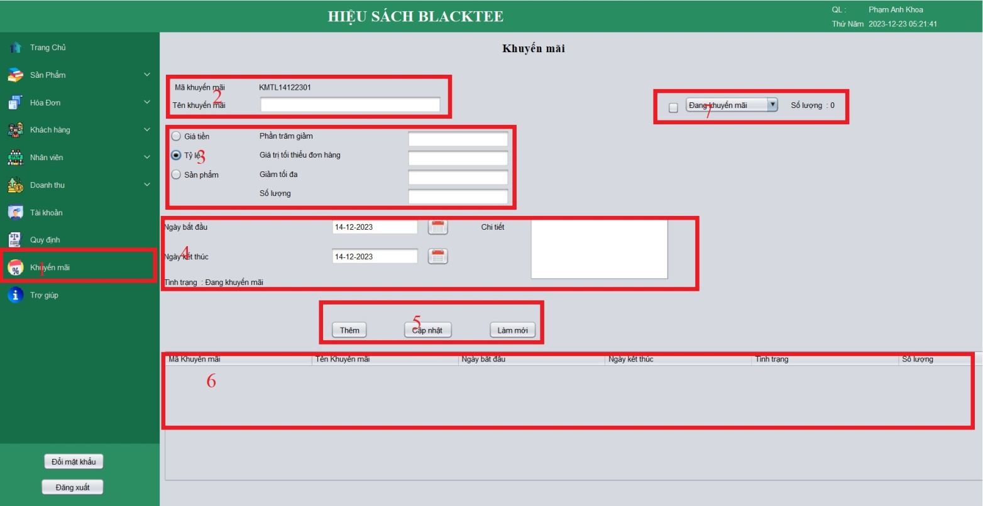

*Hình 15: Giao diện khuyến mãi theo tỷ lệ*

### Giao diện:

Hình 15– mục 1: Menu.

Hình 15– mục 2: Tên khuyến mãi.

Hình 15 – mục 3: Các hình thức khuyến mãi và thông tin của từng hình thức được chọn.

Hình 15– mục 4: Thiết lập khuyến mãi.

Hình 15 – mục 5: Các chức năng

Hình 15– mục 6: Bảng các khuyến mãi của hình thức được chọn ở Hình 15 – mục 3.

Hình 15 – mục 7: Thông tin số lương khuyến mãi.

### Chi tiết các chức năng:

Hình 15 – mục 1: Người dùng chọn chức năng khuyến mãi.

Hình 15 – mục 2:

- Hệ thống hiên thị mã khuyến mãi được hệ thống cấp tự động.

- Người dùng nhập tên khuyên mãi.

Hình 15 – mục 3:

- Người dùng chọn hình thức khuyến mai là theo “Tỷ lệ”.

- Người dùng điền các thông tin của hình thức theo tỷ lệ.

Hình 15 – mục 4:

- Người dùng thiết lập thời gian khuyến mãi cho hình thức được chọn.

Hình 15 – mục 5:

- Có các chức năng:

+ “Thêm”: Người dùng thêm khuyến mãi vào danh sách các khuyến mãi ở Hình 15 – mục 6.

+ “Cập nhật”: Người dùng chọn chương trình khuyến mãi ở Hình 15 – mục 6, sau đó thay đổi các thông tin để cập nhật lại thông tin khuyến mãi.

+ “Làm mới”: Các thông tin vừa nhập ở Hình 15 – mục 3 bị trống rỗng.

## Chức năng khuyến mãi theo sản phẩm

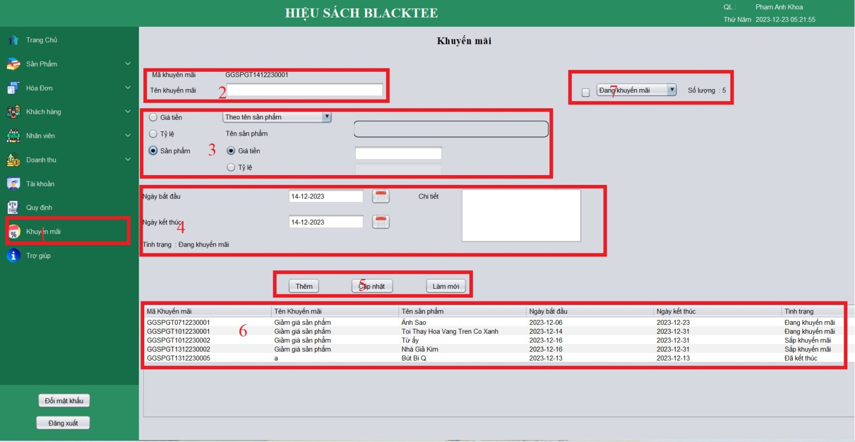

*Hình 16: Giao diện khuyến mãi theo sản phẩm*

### Giao diện:

Hình 16 – mục 1: Menu.

Hình 16 – mục 2: Tên khuyến mãi.

Hình 16 – mục 3: Các hình thức khuyến mãi và thông tin của từng hình thức được chọn.

Hình 16 – mục 4: Thiết lập khuyến mãi.

Hình 16 – mục 5: Các chức năng

Hình 16 – mục 6: Bảng các khuyến mãi của hình thức được chọn ở Hình 16 – mục 3.

Hình 16 – mục 7: Thông tin số lương khuyến mãi.

### Chi tiết các chức năng:

Hình 16 – mục 1: Người dùng chọn chức năng khuyến mãi.

Hình 16 – mục 2:

- Hệ thống hiên thị mã khuyến mãi được hệ thống cấp tự động.

- Người dùng nhập tên khuyên mãi.

Hình 16 – mục 3:

- Người dùng chọn hình thức khuyến mai là theo “Sản phẩm”.

- Người dùng điền các thông tin của hình thức theo sản phẩm.

Hình 16 – mục 4:

- Người dùng thiết lập thời gian khuyến mãi cho hình thức được chọn.

Hình 16 – mục 5:

- Có các chức năng:

+ “Thêm”: Người dùng thêm khuyến mãi vào danh sách các khuyến mãi ở Hình 16 – mục 6.

+ “Cập nhật”: Người dùng chọn chương trình khuyến mãi ở Hình 16 – mục 6, sau đó thay đổi các thông tin để cập nhật lại thông tin khuyến mãi.

+ “Làm mới”: Các thông tin vừa nhập ở Hình 16 – mục 3 bị trống rỗng.